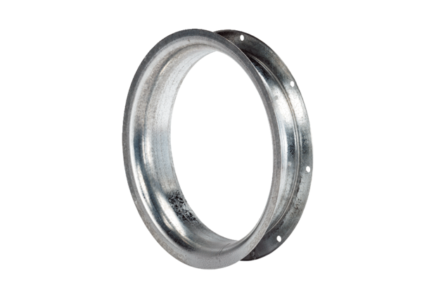Всасывающее сопло AD 25Комплект поставки: 1 штукАссортимент: C
Номер артикула: 0180.0620Изготовитель: MAICO

